Муниципальное общеобразовательное учреждение
«Ракитянская средняя общеобразовательная школа №2 имени А.И.Цыбулёва»
Ракитянского района Белгородской области

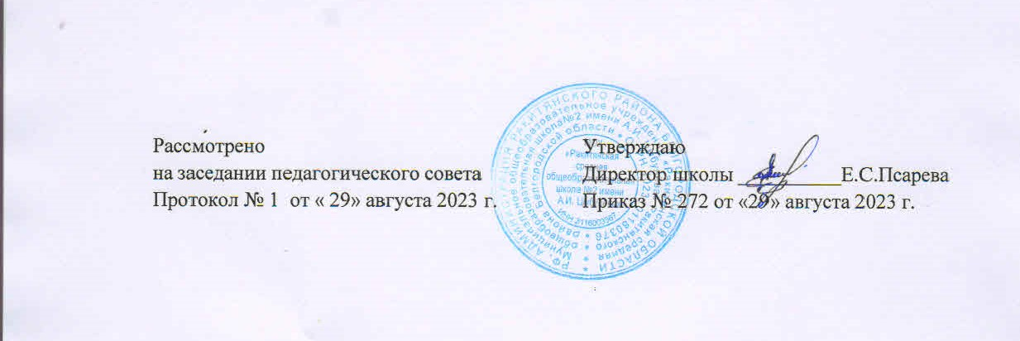

Положение о школьном театре
в МОУ «Ракитянская средняя общеобразовательная школа №2 имени А.И. Цыбулева»

1. Общие положения

1.1. Настоящее положение разработано в соответствии с Федеральным законом от 29.12.2012 № 273-ФЗ «Об образовании в Российской Федерации», ООП НОО, ООО и СОО МОУ «Ракитянская средняя общеобразовательная школа №2 имени А.И. Цыбулева», уставом МОУ «Ракитянская средняя общеобразовательная школа№2 имени А.И. Цыбулева, во исполнение пункта 3 Протокола заседания Совета Министерства просвещения РФ по вопросам создания и развития школьных театров в образовательных организациях субъектов Российской Федерации от 24.03.2022 № 1.
1.2. Настоящее положение регламентирует деятельность школьного театра МОУ «Ракитянская средняя общеобразовательная школа №2 имени А.И. Цыбулева».
1.3. Деятельность школьного театра осуществляется в соответствии с программой внеурочной деятельности «Театральная студия» и дополнительной общеобразовательной (общеразвивающей) программы «Веселый балаганчик».
1.4. Школьный театр может иметь свою символику, в том числе с использованием элементов символики школы.
1.5. Школьный театр участвует в реализации ООП НОО, ООО и СОО МОУ «Ракитянская средняя общеобразовательная школа №2 имени А.И. Цыбулева», в том числе программы воспитания.
1.6. Школьный театр может осуществлять сотрудничество с другими творческими объединениями дополнительного образования и внеурочной деятельности МОУ «Ракитянская средняя общеобразовательная школа №2 имени А.И. Цыбулева»

2. Цель и задачи деятельности школьного театра

2.1. Цель школьного театра – развитие у обучающихся мотивации к познанию и творчеству, самостоятельности, инициативности, творческой активности, социальному взаимодействию через соединение процесса обучения с творческой практикой.
2.2. Задачи школьного театра:
- создать условия для комплексного развития творческого потенциала обучающихся, формирования их общей эстетической культуры;
- создать условия для формирования духовно-нравственной позиции обучающихся;
- предоставить обучающимся возможность для самовыражения и самопрезентации;
- предоставить обучающимся возможность для закрепления знаний и практических навыков, получаемых ими в ходе учебного процесса по формированию ключевых компетенций: умения учиться, умения сотрудничать, умения работать с информацией;
- предоставить обучающимся возможность для овладения основами режиссерского и актерского мастерства, выразительной сценической речи, основами игры на музыкальном инструменте, концертмейстерской работы;
- организовать досуг школьников в рамках содержательного общения;
- осуществлять пропаганду театрального и музыкального искусства среди школьников;
- выявлять одаренных школьников и организовывать их допрофессиональную подготовку в области театрального искусства.
3. Организация деятельности школьного театра

3.1. Школьный театр функционирует в течение всего учебного года.
3.2. Деятельность школьного театра заключается в духовно-нравственном общении, в оказании помощи обучающимся в самовыражении и самопрезентации, участии в организации культурно-массовых мероприятий, в постановке и показе широкому зрителю учебных спектаклей, концертных программ, творческих мастерских, самостоятельных работ обучающихся, а также педагогов как на своей стационарной площадке, так и на других площадках, в том числе на выездных.
3.3. Деятельность школьного театра организуется в форме внеурочных занятий и занятий дополнительного образования – групповых и индивидуальных, тренингов, творческих мастерских, индивидуальных проектов, спектаклей, концертов, постановок, проектов, социальных практик.
3.4. Занятия в школьном театре проводятся: репетиции – кабинет 215, 217, генеральные репетиции и выступления – актовый зал.
3.5. Возраст участников школьного театра: от 7 до 18 лет.
3.6. Занятия в школьном театре проводятся по группам или всем составом, а также индивидуально.
3.6.1. Предельная наполняемость групп не более 15-25 человек.
3.6.2. Группы обучающихся могут быть одновозрастными и разновозрастными.
3.7. Продолжительность и периодичность занятий в школьном театре определяются планом внеурочной деятельности соответствующей образовательной программы расписанием внеурочных занятий, а также планом дополнительного образования.
3.8. В работе школьного театра, при наличии условий и согласования руководителя театра (ответственного педагога), могут участвовать совместно с детьми их родители (законные представители), а также педагогические работники МОУ «Ракитянская средняя общеобразовательная школа №2 имени А.И. Цыбулева» без включения в основной состав.
3.9. Содержание деятельности школьного театра определяется соответствующей образовательной программой, реализуемой в театре.
Программа внеурочной деятельности, дополнительная общеобразовательная (общеразвивающая) программа реализуемая в школьных театрах, разрабатывается педагогическими работниками по запросам участников образовательных отношений, с учетом национально-культурных традиций и мероприятий программы воспитания, проводимых на различных уровнях, и утверждается приказом директора МОУ «Ракитянская средняя общеобразовательная школа №2 имени А.И. Цыбулева».
3.10. Педагог внеурочной деятельности, педагог дополнительного образования реализующие программу внеурочной деятельности и программу объединения по интересам, выбирает по своему усмотрению образовательные технологии и методы, направленные на достижение запланированных личностных, метапредметных и предметных результатов обучающихся.
3.11. Учет образовательных достижений обучающихся в школьном театре производится в портфолио обучающихся.
3.12. Руководителем школьного театра назначается педагог внеурочной деятельности, педагог дополнительного образования в соответствии с приказом директора МОУ «Ракитянская средняя общеобразовательная школа №2 имени А.И. Цыбулева».

4. Контроль за деятельностью школьного театра

4.1. Общее руководство и контроль за деятельностью школьного театра осуществляет директор школы МОУ «Ракитянская средняя общеобразовательная школа №2 имени А.И. Цыбулева».
4.2. Непосредственное руководство школьным театром осуществляет его руководитель.
4.3. Руководитель школьного театра подчиняется директору МОУ «Ракитянская средняя общеобразовательная школа №2 имени А.И. Цыбулева» и заместителю директора по воспитательной работе, по содержанию образования и образовательных программ.
4.4. В целях обеспечения деятельности школьного театра его руководитель:
- участвует в разработке рабочих программ, реализуемых в школьном театре;
ведет регулярную творческую и учебно-воспитательную деятельность на основе плана внеурочной деятельности образовательной программы; программы воспитания, плана дополнительного образования
- разрабатывает расписание занятий школьного театра;
- формирует репертуар с учетом актуальности, тематической направленности, мероприятий, проводимых на общефедеральном, региональном и муниципальном уровнях;
- готовит выступления, спектакли, театральные перформансы, обеспечивает участие обучающихся в конкурсах, смотрах и культурно-массовых мероприятиях;
представляет отчеты о результатах деятельности школьного театра за отчетные периоды.
4.5. Руководитель школьного театра несет ответственность за жизнь и здоровье детей во время образовательного процесса, за соблюдение норм пожарной безопасности и техники безопасности во время образовательного процесса.

5. Материально-техническая база школьного театра и его финансовое обеспечение

5.1. Помещения для работы школьного театра, а также необходимые оборудование, инвентарь и материалы предоставляет руководство МОУ «Ракитянская средняя общеобразовательная школа №2 имени А.И. Цыбулева» в установленном порядке.
5.2. Руководитель школьного театра несет ответственность за сохранность предоставленных материальных ценностей, соблюдение установленного порядка и режима работы учреждения.
5.3. Финансовое обеспечение деятельности школьного театра осуществляется за счет:
субсидии на выполнение государственного (муниципального) задания, выделенной учреждению; средств физических и юридических лиц в рамках заключенных договоров об оказании платных образовательных услуг.

